Проект на конкурс в честь 70-летия победы в Великой Отечественной Войне

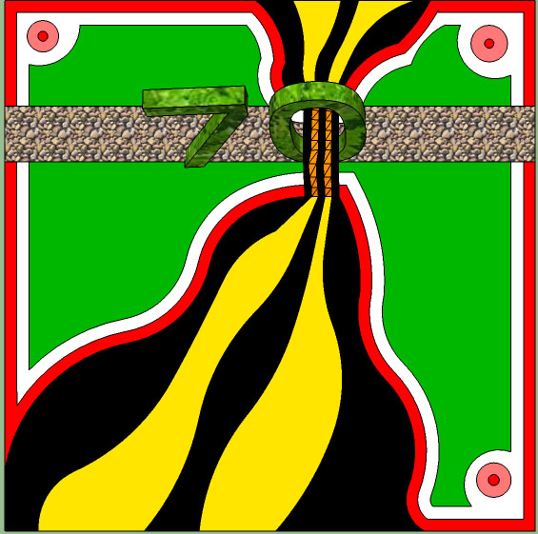
1 2 3 4 5
6

7 8

1

- Бегония вечноцветущая красная - 820 шт
- Бегония вечноцветущая белая – 900 шт
- Иризине (или колеус темный) – 1700 шт
- Колеус лимонный – 1300 шт
- Бегония вечноцветущая розовая – 100 шт
- Альтернантера зеленая – 3300 шт
- Дорожка из мраморной крошки для подхода – 62 кг
- Объемная конструкция из альтернантеры зеленой – 1700 шт.

Примерный расчет стоимости реализации.
- Снятие верхнего слоя почвы на глубину 15 см – 6 000 р
- Засыпка плодородным грунтом, 20 см - 20 м3 – 11 000 р
- Разгрузка, посадка, полив, оформление края цветника бордюрной лентой – 38000 р
- Стоимость ковки объемной композиции – 25 000р
- Стоимость посадочного материала – 36400+60000+80000= 176400 р
- Стоимость мраморной крошки – 620 р
Стоимость проекта: 257 020 р.

